UNIDADES TECNOLÓGICAS DE SANTANDER
Facultad de Ciencias Naturales e Ingenierías
Tecnología en Desarrollo de Sistemas Informáticos · Semestre IV
Internet de las Cosas (IoT) — TSI519
INFORME CONSOLIDADO DEL PROYECTO INTEGRADOR
Diseño y Desarrollo de un Sistema IoT de Telemetría Ambiental
Evolución Incremental: De la Adquisición Serial en NodeMCU (ESP8266) y Control Autónomo en ESP32 a la Conectividad Inalámbrica y Telemetría Distribuida vía MQTT
Estudiante: | Julián Santiago Lache Leguizamo
Docente Orientador: | Eliecer Montero Ojeda
Asignatura: | Internet de las Cosas (IoT) — Grupo B192 / TSI519
Programa Académico: | Tecnología en Desarrollo de Sistemas Informáticos
Fecha de Consolidación: | Octubre de 2026

1. Introducción y Contextualización Técnica
El paradigma del Internet de las Cosas (IoT) ha transformado la forma en que interactuamos con el entorno físico, permitiendo que nodos sensores embebidos no solo recopilen magnitudes físicas de manera continua, sino que también tomen decisiones automatizadas a nivel local y transmitan dicha telemetría hacia arquitecturas distribuidas en la nube. En el ámbito educativo e industrial, el acondicionamiento de aulas y espacios cerrados mediante la supervisión de temperatura, humedad relativa e intensidad lumínica resulta fundamental para preservar el bienestar de los ocupantes y optimizar el consumo de energía.
El presente informe técnico sintetiza el desarrollo secuencial llevado a cabo a lo largo de cuatro fases prácticas prácticas (Semanas 7, 8, 9 y 10). La trayectoria tecnológica inició con la adquisición de señales analógicas y digitales utilizando la plataforma NodeMCU ESP8266, avanzó hacia el diseño de una lógica de decisión compleja con múltiples actuadores en la tarjeta ESP32, integró capas de resiliencia inalámbrica ante desconexiones de red y culminó en la transmisión de datos en tiempo real mediante el protocolo liviano MQTT sobre un broker público.
1.1 Propósito y Objetivos del Sistema Integrado
Objetivo General: Diseñar, implementar y validar un prototipo mecatrónico e informático para el monitoreo y control climático automatizado en un aula de clases, demostrando la evolución del sistema desde un esquema de diagnóstico serial de primer nivel hasta una plataforma IoT conectada con mensajería pub/sub.
Objetivos Específicos:
• Configurar y acondicionar los sensores ambientales DHT11 (temperatura y humedad) y LDR (luminosidad) en microcontroladores ESP8266 y ESP32.
• Estructurar algoritmos de control local no bloqueantes basados en temporización con millis() y validación estricta de datos mediante la función isnan().
• Implementar mecanismos de respuesta física frente a anomalías térmicas y lumínicas empleando relés de conmutación, señalización luminosa multicolor y alertas sonoras.
• Establecer una comunicación inalámbrica robusta en modo Estación (STA) dotada de estrategias de autorrecuperación mediante gestión de eventos y Watchdog por hardware y software.
• Integrar el protocolo de mensajería MQTT para publicar variables climáticas y recibir comandos remotos, verificando la interoperabilidad con clientes como MQTT Explorer.
1.2 Cronograma y Hoja de Ruta de Desarrollo
Etapa / Semana | Foco Tecnológico | Innovación e Implementación | Hito / Entregable Logrado
Semana 7 | Adquisición Serial y Calibración | Acondicionamiento de DHT11 y LDR en NodeMCU ESP8266. Despliegue de datos en tabla serial y calibración de límites de alerta. | Sistema de diagnóstico local formateado por monitor serie.
Semana 8 | Lógica de Control Autónomo | Migración a ESP32. Implementación de 10 reglas de automatización, arreglo de LEDs, buzzer, relé con ventilador y pulsador. | Estación de control climático reactiva y autónoma.
Semana 9 | Conectividad WiFi y Resiliencia | Configuración de modo Estación (STA). Registro de parámetros de red (IP, MAC, RSSI), eventos de red y Watchdog de hardware/software. | Nodo inalámbrico autorrecuperable ante caídas de enlace.
Semana 10 | Telemetría Distribuida vía MQTT | Integración de PubSubClient hacia HiveMQ. Definición de tópicos aula/uts/lache/, soporte QoS y recepción de comandos. | Plataforma IoT pública con monitoreo bidireccional.

2. Semana 7 — Adquisición de Señales y Calibración de Umbrales Ambientales
La fase inicial del proyecto tuvo como meta establecer la infraestructura básica de captura de datos utilizando la tarjeta de desarrollo NodeMCU ESP8266. El laboratorio se enfoco en realizar la toma de muestras de temperatura, humedad relativa e intensidad de luz, asegurando que el microcontrolador fuese capaz de filtrar errores de lectura e informar el estado del recinto de manera clara mediante la interfaz serial del IDE de Arduino.
2.1 Esquema de Hardware y Conexión de Sensores
El montaje del circuito implicó el acoplamiento del sensor digital DHT11 al pin D2 (correspondiente al GPIO4 del ESP8266) y de la fotorresistencia (LDR) a la única entrada analógica A0. Dado que el convertidor analógico a digital (ADC) del ESP8266 opera en un rango nativo de 0 a 1.0 V (o hasta 3.3 V con el divisor resistivo incorporado en la placa NodeMCU) con una resolución de 10 bits (0 a 1023), se configuró un divisor de tensión exterior con un resistor fijo de 10 kΩ a tierra, garantizando lecturas proporcionales al nivel de iluminación del aula.
Sensor / Módulo | Pin Microcontrolador | Función Técnica / Especificación
DHT11 (Humedad/Temp.) | D2 (GPIO 4) | Transmisión digital monobus. Rango temp: 0-50 °C (precisión ±2 °C), humedad: 20-90 % (±5 %).
LDR (Fotorresistencia) | A0 (ADC0) | Señal analógica por divisor resistivo R=10 kΩ. Cuantificación de luz en escala de 10 bits (0-1023).
2.2 Estructura Algorítmica y Calibración de Alertas
El código desarrollado evitó el bloqueo de la CPU mediante el cálculo de marcas de tiempo con millis(), muestreando los parámetros cada 2000 ms. Para garantizar la confiabilidad, se aplicó la función isnan() sobre los datos del DHT11; si se detectaba un fallo, el sistema lo notificaba inmediatamente. Con el propósito de adaptar el sistema al microclima del salón, se fijaron umbrales específicos: temperatura máxima en 46.0 °C, mínima en 18.0 °C, rango de humedad aceptable entre 45.0 % y 80.0 %, y un límite de luz mínimo ajustado a 200 (en escala ADC) para detectar penumbra.
2.3 Evidencias y Pruebas Prácticas de la Semana 7
Las evaluaciones de laboratorio confirmaron el correcto funcionamiento del formateo de datos en pantalla. La Figura 1 muestra el ensamble físico sobre la protoboard conectado mediante cable Micro-USB al equipo informático ASUS Vivobook. En la Figura 2 se observa la captura de la consola serie, donde al simular una elevación de temperatura o una caída de luz cubriendo el sensor, el algoritmo desplegó una tabla estructurada con el encabezado | Variable | Valor | Estado | e imprimió las acciones sugeridas de ventilación o iluminación.
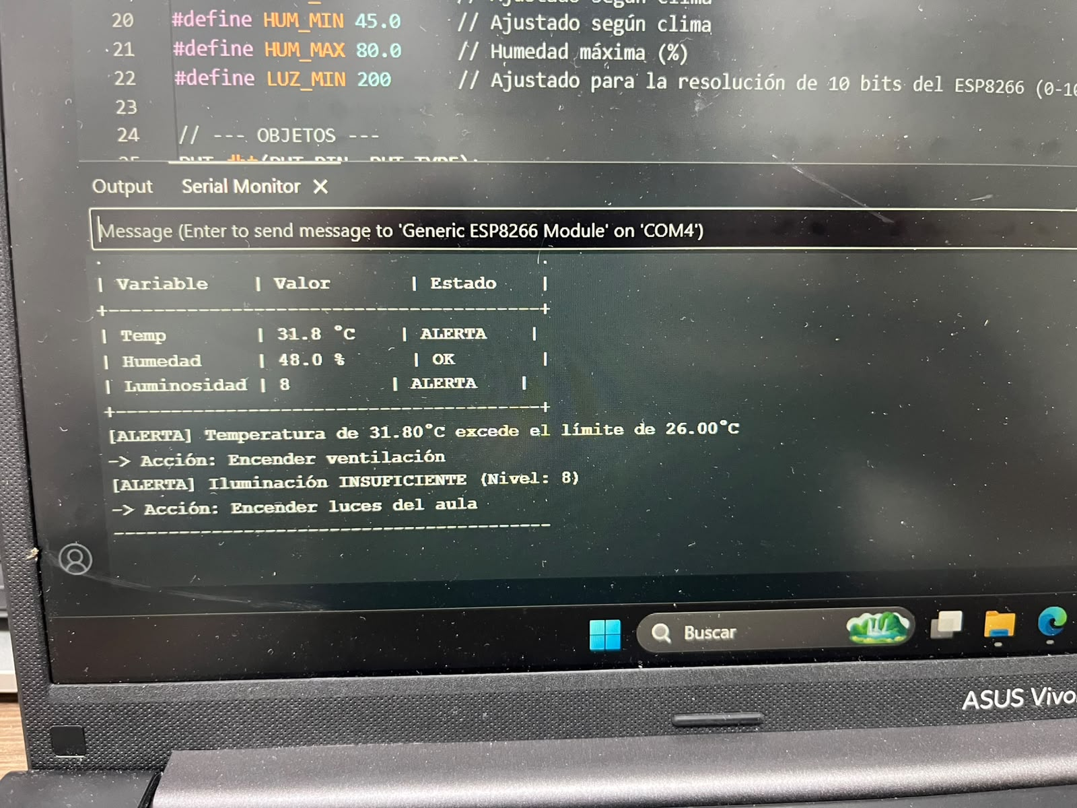
Figura 1. Ensamble de prueba en protoboard con NodeMCU ESP8266, DHT11 y LDR conectado a laptop ASUS Vivobook.
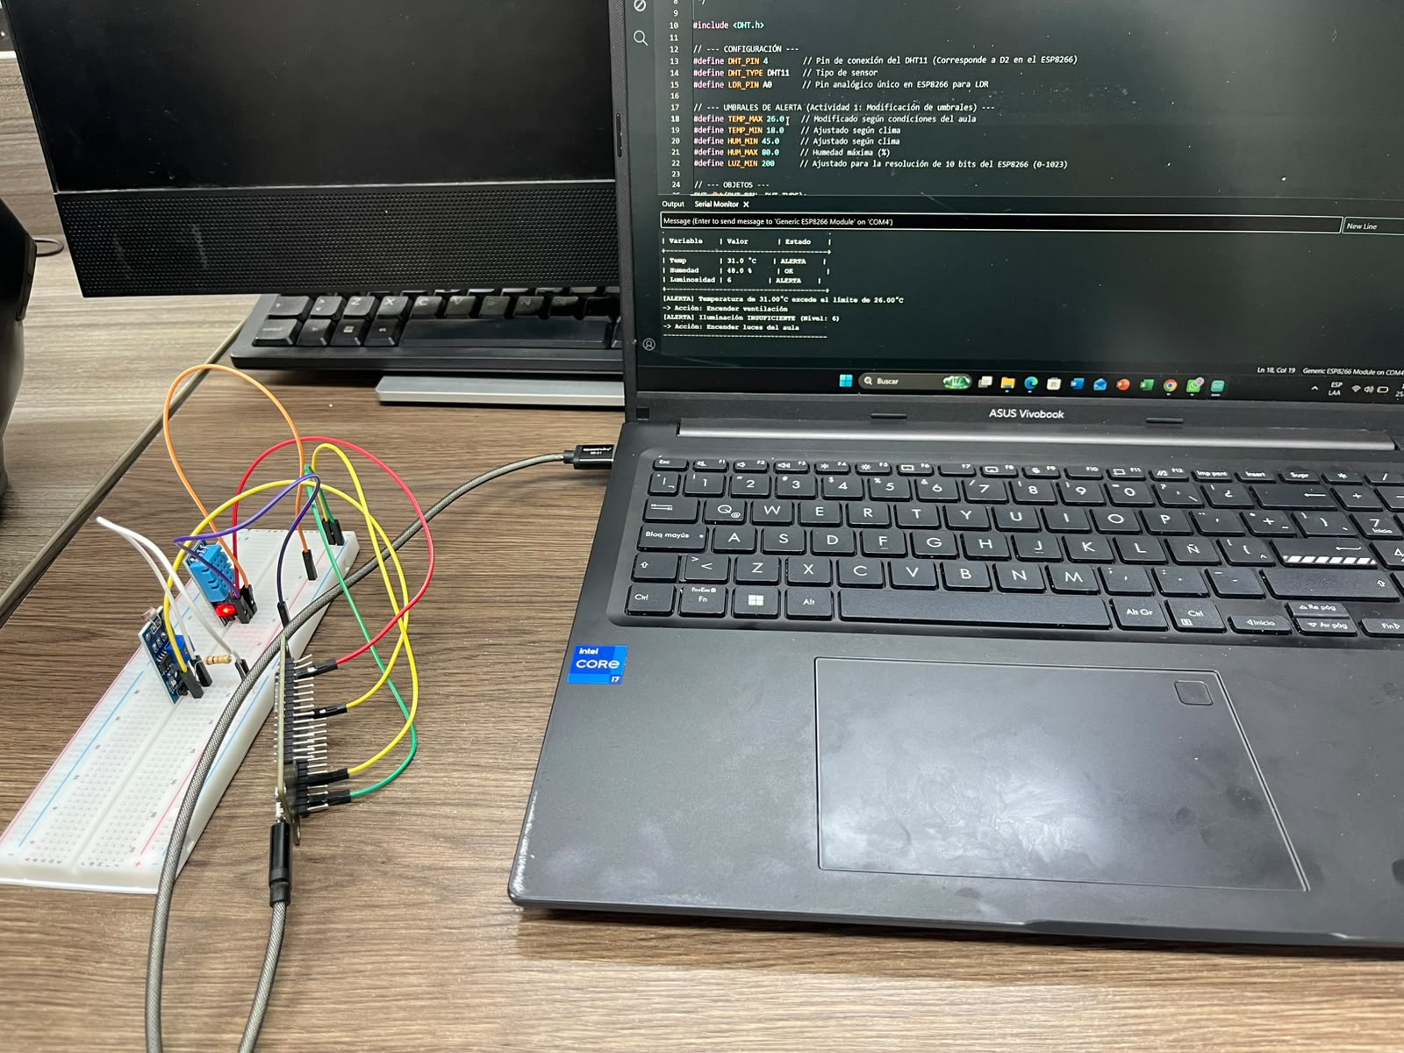
Figura 2. Despliegue de datos en tiempo real y alertas notificadas en el Monitor Serial del IDE de Arduino (Semana 7).
3. Semana 8 — Desarrollo de la Lógica de Control Local y Automatización
En la segunda etapa se dio un salto cualitativo al reemplazar la tarjeta base por la ESP32 DevKit V1, aprovechando su mayor cantidad de pines de entrada/salida y potencia de procesamiento. El objetivo central fue transformar el sistema de un simple medidor a un nodo autónomo de toma de decisiones capaz de activar dispositivos físicos en respuesta a las condiciones del aula.
3.1 Mapeo de Pines y Componentes de Actuación
Se integró un arreglo de cuatro diodos emisores de luz (LEDs) para codificar visualmente los estados de operación, un indicador sonoro (buzzer activo), un módulo relé electromecánico de 5 V acoplado a un ventilador de corriente continua, y un pulsador con resistencia interna en configuración pull-up (INPUT_PULLUP) dedicado a silenciar la alarma acústica. La asignación de pines se seleccionó cuidadosamente para evitar restricciones de arranque (strap pins) y posibles conflictos con el módulo de radio WiFi.
Periférico | Tipo I/O | Pin GPIO ESP32 | Propósito en el Sistema
Sensor DHT11 | Entrada Digital | GPIO 4 | Captura de temperatura y humedad (Pull-up 10 kΩ a 3.3V).
Módulo LDR | Entrada Analógica | GPIO 34 | Medición de luz vía ADC1 (Pin exclusivo de entrada, libre de conflicto WiFi).
LED Rojo | Salida Digital | GPIO 26 | Señalización de Ventilación Activa / Sobretemperatura (> 28 °C).
LED Verde | Salida Digital | GPIO 27 | Indicador de Estado Confortable / Parámetros normales (T ≤ 28 °C).
LED Amarillo | Salida Digital | GPIO 25 | Alerta visual de humedad fuera de rango o fallo de sensor.
LED Blanco | Salida Digital | GPIO 33 | Iluminación de respaldo activada en condiciones de oscuridad.
Buzzer Activo | Salida Digital | GPIO 14 | Emisión de avisos sonoros (pitidos intermitentes o tono continuo).
Pulsador Silenciador | Entrada Digital | GPIO 13 | Botonera activa en nivel bajo (INPUT_PULLUP) para anular el buzzer.
3.2 Arquitectura del Algoritmo de Decisión (10 Reglas)
El flujo lógico procesa cíclicamente las entradas y aplica 10 reglas deterministas:
1. Si T > 28 °C → Activa el relé del ventilador y enciende el LED rojo; apaga el LED verde.
2. Si T ≤ 28 °C → Desconecta la ventilación y mantiene encendido el LED verde de normalidad.
3. Si H < 40 % o H > 70 % → Activa el LED amarillo notificando desviación de humedad.
4. Si LDR detecta oscuridad → Activa el LED blanco para iluminar el espacio.
5. Si T > 35 °C (Estado Crítico) → Activa el buzzer de forma continua y mantiene la ventilación máxima.
6. Si la lectura es inválida (isnan) → Desconecta actuadores de potencia y parpadea el LED amarillo en modo error.
7. Si el usuario presiona el pulsador → Silencia el buzzer temporalmente sin interrumpir el funcionamiento del relé.
4. Semana 9 — Conectividad WiFi Básica y Estrategias de Resiliencia
En la tercera etapa, la prioridad fue dotar al nodo de capacidad de comunicación inalámbrica operando en modo Estación (STA). El propósito técnico no solo consistió en vincular la ESP32 a la red de área local del laboratorio, sino también en dotar al programa de estructuras resilientes para afrontar la inestabilidad inherente a las redes de radiofrecuencia.
4.1 Configuración de Red y Diagnóstico de Parámetros
Haciendo uso de la biblioteca WiFi.h, el microcontrolador escaneó previamente las redes disponibles (confirmando la presencia de bandas en 2.4 GHz, dado que la arquitectura del ESP32 no es compatible con 5 GHz) e inició el proceso de asociación mediante WiFi.begin(). Tras concretarse la conexión, el sistema registró en el monitor serial los parámetros clave de identificación: dirección IP asignada por DHCP, dirección física MAC y la intensidad de señal recibida (RSSI en dBm).
4.2 Capas de Recuperación Automática y Watchdog
Para impedir que una pérdida momentánea de cobertura congelara el monitoreo, se diseñaron cuatro mecanismos defensivos:
• Reconexión Automática del Kernel: Activada mediante WiFi.setAutoReconnect(true).
• Polling No Bloqueante: Inspección periódica con millis() cada 5 segundos para reintentar el enlace sin interrumpir el loop().
• Reinicio por Software: Ejecución de ESP.restart() al acumular más de 5 intentos fallidos consecutivos.
• Watchdog por Hardware (esp_task_wdt): Temporizador alimentado periódicamente con esp_task_wdt_reset(); si el código se bloquea durante 30 segundos, el hardware se reinicia de forma automática.
4.3 Evidencias del Laboratorio de Conectividad
Durante las pruebas se registró una dirección IP local 172.20.10.14, dirección MAC E8:68:E7:D9:5E:F6 y una intensidad RSSI oscilante entre -64 dBm y -59 dBm. La Figura 4 muestra la disposición física del montaje en protoboard utilizando la tarjeta ESP32 NodeMCU con chip conversor USB-serie CH340C, vinculada a los sensores de prueba y LEDs de diagnóstico de red.
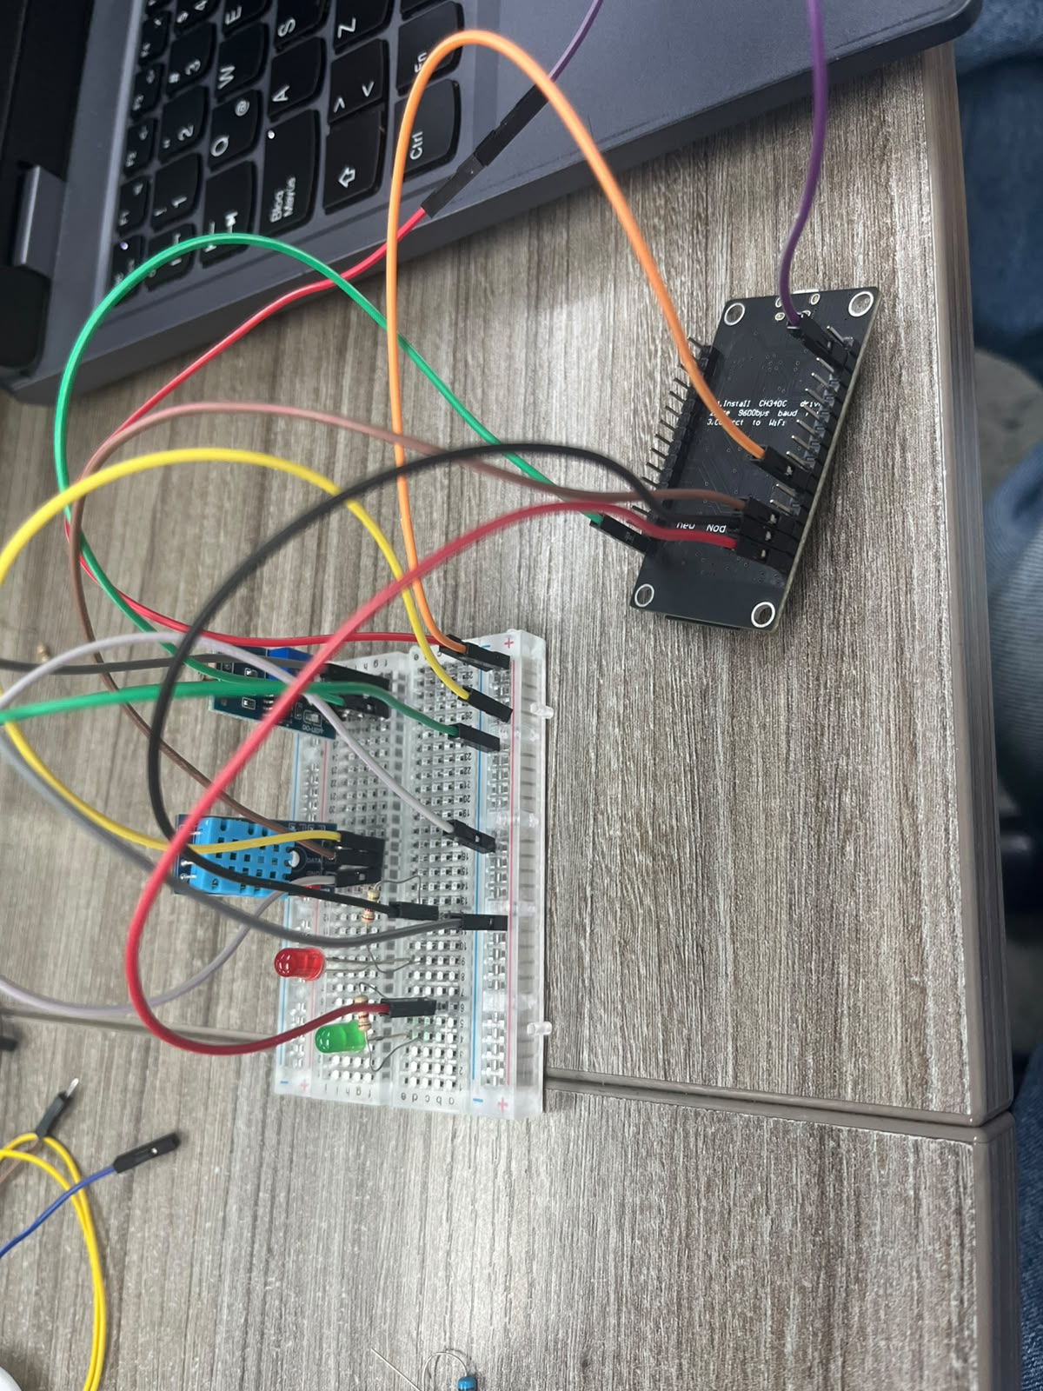
Figura 4. Montaje experimental en protoboard de la tarjeta ESP32 conectada a sensores y LEDs indicadores de estado de red (Semana 9).
5. Semana 10 — Telemetría Distribuida y Mensajería con Protocolo MQTT
La última fase del proyecto culminó la integración IoT al adoptar el protocolo MQTT (Message Queuing Telemetry Transport). A diferencia del modelo rígido petición/respuesta de HTTP, MQTT implementa una arquitectura desacoplada de publicación/suscripción mediante un intermediario (broker), ideal para enviar mediciones frecuentes con un ancho de banda y consumo energético mínimos.
5.1 Arquitectura de Tópicos y Configuración de Calidad de Servicio (QoS)
Se definió una estructura jerárquica personalizada dentro de la raíz general del curso, garantizando que los datos transmitidos pudiesen ser identificados de forma unívoca. Para el estudiante Julián Lache, se establecieron los siguientes tópicos:
• Telemetría de Sensores: aula/uts/julian_lache/temperatura, humedad, luminosidad.
• Estado del Dispositivo: aula/uts/julian_lache/estado (publicación de mensaje 'online' o 'conectado').
• Control Remoto: aula/uts/julian_lache/actuadores/led_rojo/comando y buzzer/comando.
Respecto a las garantías de entrega (QoS), se asignó QoS 0 para la telemetría periódica de sensores (donde perder una lectura no afecta la continuidad), QoS 1 para el estado de presencia, y se planteó QoS 2 para los comandos críticos de conmutación de actuadores para prevenir ejecuciones duplicadas.
5.2 Verificación Experimental con MQTT Explorer
Mediante la biblioteca PubSubClient se estableció la conexión contra el broker público broker.hivemq.com a través del puerto 1883. La Figura 5 documenta la salida del Monitor Serial capturando simultáneamente la publicación local de datos (T = 29.5 °C, H = 61.0 %, Luz = 0) y la recepción de mensajes provenientes de tópicos pertenecientes a otros compañeros de clase.
La Figura 6 exhibe la interfaz gráfica del cliente MQTT Explorer, donde se constata el árbol de tópicos activo, validando la presencia del nodo julian_lache emitiendo telemetría en tiempo real de forma pública y coordinada.
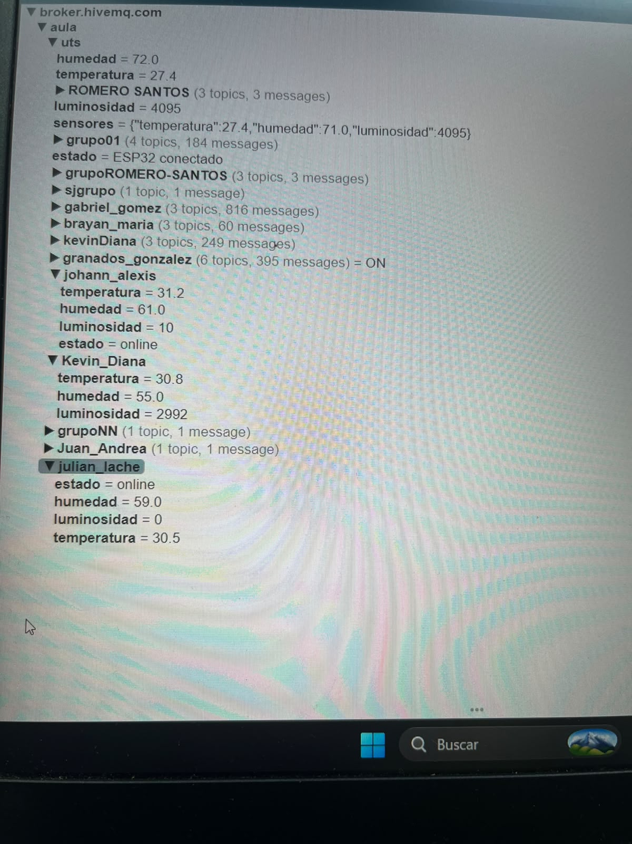
Figura 5. Consola serial del IDE de Arduino mostrando el flujo continuo de publicación y recepción de tramas MQTT (Semana 10).
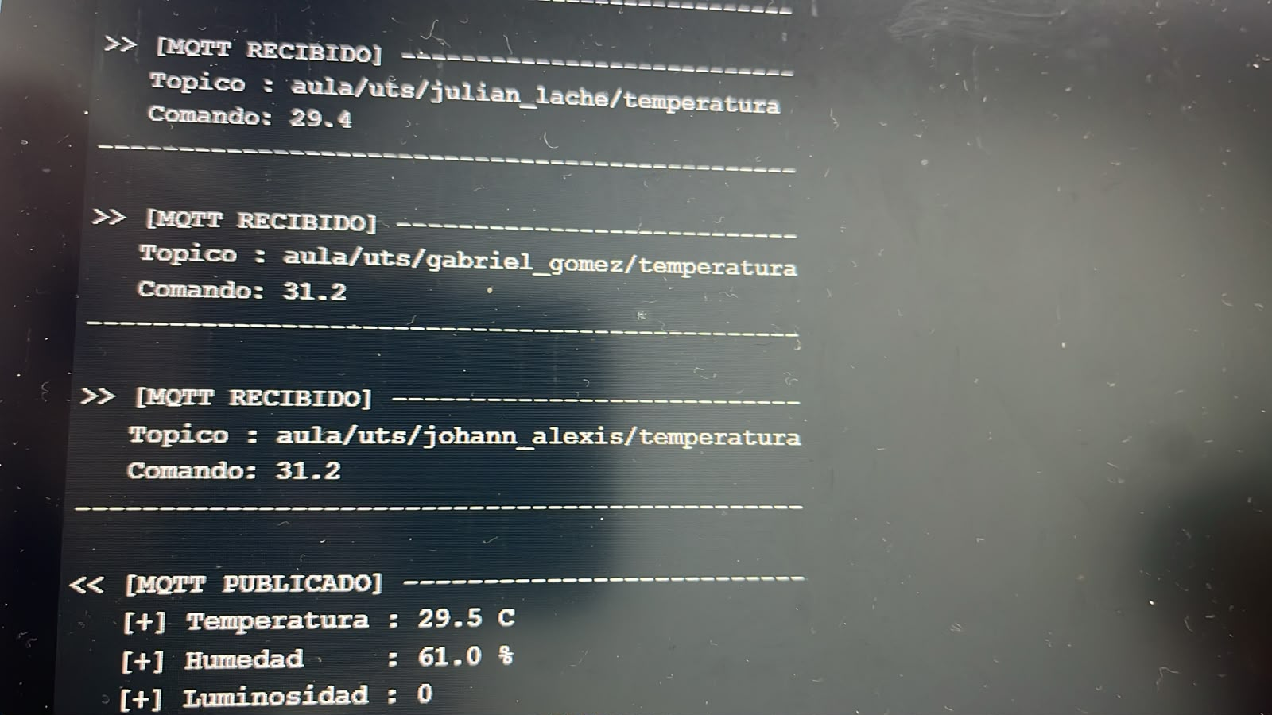
Figura 6. Árbol de tópicos estructurados en MQTT Explorer confirmando la recepción distribuida en broker.hivemq.com (Semana 10).
5.3 Análisis Comparativo: Protocolo MQTT vs. HTTP
Parámetro de Comparación | Protocolo MQTT | Protocolo HTTP
Modelo de Arquitectura | Publicación / Suscripción mediante Broker central. | Solicitud / Respuesta síncrona (Cliente-Servidor).
Sobrecarga en Cabecera | Extremadamente baja (Cabecera fija de 2 Bytes). | Alta (Encabezados HTTP de texto, galletas, meta).
Eficiencia Energética / Red | Óptima para dispositivos a batería y redes móbiles. | Mayor consumo por apertura y cierre constante de TCP.
Difusión Multipunto | Un solo mensaje llega a N suscriptores del tópico. | Requiere realizar N peticiones individuales independientes.
Tiempo Real y Latencia | Conexión TCP persistente con latencia muy reducida. | Latencia variable dependiente del esquema de polling.
Rol en el Proyecto Integrador | Transporte de telemetría y recepción de comandos. | Servicio web de configuración y consulta REST bajo demanda.
6. Síntesis Evolutiva del Proyecto Integrador
A lo largo de las cuatro semanas de desarrollo, el proyecto experimentó una transformación integral en sus tres ejes principales: hardware, lógica de software y conectividad. La siguiente matriz comparativa sintetiza dicho avance incremental:
Dimensión | Semana 7 | Semana 8 | Semana 9 | Semana 10
Placa Central | ESP8266 NodeMCU | ESP32 DevKit V1 | ESP32 (CH340C) | NodeMCU ESP8266
Sensores Usados | DHT11 + LDR básico | DHT11 + LDR en ADC1 | DHT11 + Módulo LDR | DHT11 + Módulo LDR
Señalización / I/O | Tabla en Monitor Serie | 4 LEDs (R, V, Am, B) | 2 LEDs (Verde / Rojo) | 2 LEDs (Verde / Rojo)
Actuación Potencia | Sin actuadores | Relé de 5V + Ventilador | Fase de pruebas de red | Fase de mensajería
Interactividad | Ninguna | Pulsador Silenciador | Manejador de eventos | Comandos por Tópicos
Red / Protocolo | Conexión USB Serie | Operación Local Aislada | WiFi STA + Eventos | WiFi + MQTT (PubSubClient)
Tolerancia a Fallos | Filtro isnan() | Filtro + Estado seguro | Watchdog + Reconexión | Reconexión al Broker
7. Conclusiones y Propuestas de Escalabilidad
1. La integración progresiva de tecnologías permitió validar cada capa funcional del sistema de forma aislada antes de abordar el siguiente nivel de complejidad, garantizando que la adquisición de datos fuese confiable antes de transmitirla a la nube.
2. La combinación de técnicas de programación no bloqueante (millis), validación de datos (isnan) y vigilantes de hardware (Watchdog) resulta indispensable para construir nodos IoT capaces de operar de manera ininterrumpida sin requerir reinicios manuales.
3. El protocolo MQTT demostró ser la alternativa de transporte más eficiente para el proyecto ambiental, facilitando la integración con herramientas de monitoreo gráfico e interconexión bidireccional entre múltiples dispositivos.
7.1 Trabajo Futuro y Oportunidades de Mejora
• Reintegración de Actuadores en Red: Vincular el relé del ventilador y el buzzer para que respondan directamente a comandos MQTT suscritos.
• Implementación de MQTTS: Cifrar la transmisión de tramas mediante TLS/SSL (puerto 8883) y añadir credenciales de autenticación para proteger la infraestructura.
• Cuadro de Mando Integrado: Desarrollar un panel gráfico interactivo en Node-RED o ThingsBoard conectado a una base de datos de series temporales (InfluxDB).
• Almacenamiento Local (Offline Buffer): Implementar un sistema de guardado temporal de muestras en memoria flash (LittleFS/SPIFFS) para prevenir pérdida de telemetría durante caídas de Internet.
8. Referencias Bibliográficas
• Al-Fuqaha, A., Guizani, M., Mohammadi, M., Aledhari, M., & Ayyash, M. (2015). Internet of Things: A Survey on Enabling Technologies, Protocols, and Applications. IEEE Communications Surveys & Tutorials, 17(4), 2347-2376.
• Aliverti, P. (2019). Arduino: Trucos y secretos para programadores y makers. Alfaomega Grupo Editor.
• Barrio, M. (2018). Internet de las Cosas: Aspectos jurídicos y tecnológicos. Reus Editorial.
• Casado-Vara, R., & Prieto, J. (2020). IoT Fundamentals with ESP32 Architecture and Programming. Springer.
• Espressif Systems. (2024). ESP32 & ESP8266 Arduino Core API Reference Documentation. https://docs.espressif.com/
• HiveMQ Team. (2024). MQTT Essentials: Core Concepts & Protocol Specification. https://www.hivemq.com/mqtt-essentials/
• O'Leary, N. (2023). PubSubClient: A Client Library for MQTT in Arduino. GitHub Repository. https://github.com/knolleary/pubsubclient

